Воздействие физических упражнений и разных видов спорта на организм учащегося 5-11 класса.
Введение.
Одной из основных причин высокой заболеваемости у детей в Российской Федерации является низкий уровень двигательной активности. Население России в целом «обеспечено» физической культурой и спортом всего на 30-40% от необходимого.
При малоподвижном образе жизни, который ведут большинство современных подростков, уменьшается объем и сила мышц, увеличивается количество жировой ткани, кости обедняются кальцием и становятся менее прочными. Гиподинамия - это нарушение функций организма (опорно-двигательного аппарата, кровообращения, дыхания, пищеварения) при ограничении двигательной активности, снижении силы сокращения мышц. Гиподинамия отрицательно влияет и на эмоционально-психическое состояние подростков, они становятся раздражительными и малообщительными, а затем вялыми и равнодушными к тому, что раньше вызывало радостные эмоции.
Дети с повышенным двигательным режимом, то есть активно занимающиеся физической культурой и спортом, лучше своих сверстников успевают в общеобразовательной школе. Кроме того, у школьников, активно занимающихся физическими упражнениями, повышается устойчивость к простудным заболеваниям. Физическая культура также хорошо влияет на психическое развитие школьников, восприятие мира становится более осмысленным, совершенным и целенаправленным, лучше развивается мышление и память.
Поэтому целью нашей работы было изучить влияние физической культуры и видов спорта на жизненную активность и здоровье подростка. Из поставленной нами цели вытекают следующие задачи:
1. Рассмотреть влияние оздоровительной физической культуры на организм учащегося.
2. Какое влияние на организм подростка оказывают физические нагрузки.
3. Что будет с человеком, который не ведет здоровый образ жизни.
4. Изучить виды спорта и полезные качества физических упражнений в школьной программе по физической культуре.
5. Изучить критерии здорового образа жизни школьника, правильное питание.
1. Влияние физической культуры и спорта на жизненную активность подростка.
1.1 Влияние оздоровительной физической культуры на организм учащегося.
Рассматривая двигательную деятельность детей, мы наблюдаем ее в различных по форме движениях, в которых проявляются в той или иной мере быстрота, сила, ловкость, выносливость или сочетание этих качеств. Степень развития физических качеств и определяет качественную сторону двигательной деятельности детей, уровень их общей физической подготовленности.
Сочетая занятия физической культурой с общей физической подготовкой, мы тем самым осуществляем процесс всесторонней физической подготовки, имеющий большое оздоровительное значение.
Оздоровительный эффект развития и формирования основных движений общеизвестен, так как в этих движениях участвует одновременно большое количество групп мышц, что способствует повышению обмена веществ в организме, усилению функциональной деятельности внутренних органов, улучшается подвижность нервных процессов. Фундамент выполнения полезных упражнений и нормативов комплекса «ГТО».
В процессе занятий физической культурой и спортом уменьшается количество сердечных сокращений, сердце становится крепче и начинает работать более экономно,увеличивается количество эритроцитов и количество гемоглобина в них, в результате чего повышается кислородная емкость крови, повышается сопротивляемость организма к простудным и инфекционным заболеваниям, благодаря повышению активности лейкоцитов, ускоряются процессы восстановления после значительной потери крови. Эритроциты – переносчики кислорода, поэтому при увеличении их количества кровь может получить больше кислорода в легких и большее количество его доставить тканям, главным образом мышцам.
Занятия физкультурой и спортом способствуют расширению кровеносных сосудов, нормализации тонуса их стенок, улучшению питания и повышению обмена веществ, в стенках кровеносных сосудов. Все это ведет к увеличению эластичности стенок кровеносных сосудов и нормальной работе сердечнососудистой системы, которая является важной составляющей организма человека. Также умеренная физическая нагрузка положительно влияет на работу почек: с них снимается нагрузка, что приводит к их лучшему функционированию.

1.2 Влияние физических нагрузок на организм подростка.
Главная черта, характеризующая высокий уровень общей физической подготовленности - это умение сознательно владеть движениями своего тела, достигая наибольших результатов в кратчайшие сроки при наименьшей затрате сил.
Человекне рождается на свет с готовой способностью выполнять движения (ходить, бегать, метать, прыгать, лазать),а развивал в процессе эволюции, в результате взаимодействия его с окружающей средой. Маленькие дети очень подвижны в отличие от подрастающего поколения.
Разнообразие двигательных умений и навыков, получаемых школьниками в процессе занятий физической культурой в школе, направлено на повышение уровня общей физической подготовленности учащихся. Многими учёными и различными исследовательскими работами доказано, что физически подготовленный человек имеет лучшую производительность к труду, высокую работоспособность. Основными показателями ОФП у школьников являются двигательная активность направленная на достижение результата. Для этого необходимо уметь владеть своим телом, выполнять движение экономно, быстро и точно.
При физической нагрузке улучшаются функции организма как двигательные (повышение выносливости, силы мышц, гибкости, координации движений), так и вегетативные (совершенствование работы дыхательной и других систем организма, улучшение обмена веществ).
В процессе физической нагрузки вырабатываются гормоны надпочечников, которые благотворно действуют на сердце.
Особенно полезное влияние на кровеносные сосуды оказывают занятия такими видами физических упражнений, как плавание, бег, бег на лыжах, езда на велосипеде. Регулярные занятия спортом помогают безопасно укрепить суставно-связочный аппарат. Продолжительная, умеренная физическая нагрузка делает связочную и суставную ткани эластичнее, защищая ее от растяжений и надрывов в будущем. В процессе любой деятельности у человека наступают усталость и переутомление. При выполнении утренней зарядки или определённого комплекса физических упражнений организм восстанавливается как физически, так и умственно, а также происходит снятие нервно-мышечных перенапряжений.
Также необходимо отметить, что систематические физические нагрузки повышают иммунитет и работоспособность населения, положительно влияют на психику человека — на его мышление, внимание, память, способствуют эффективному воспитанию личностных качеств, а именно настойчивости, воли, трудолюбия, коллективизма, общительности, формирует активную жизненную позицию.
Рис. 1 Статистика учащихся 5-7 классов на уроке по физической культуре (в %)

Рис. 2 Статистика учащихся 8-11 классов на уроке по физической культуре (в %)
Диаграмма для 5-11 классов построена на личных результатах учащихся, опираясь на нормативы их возрастной группы. Чтобы рассмотреть физическую нагрузку учащихся, было взято 3 норматива (подтягивание на перекладине, бег 60 м., прыжки в длину с места).
По результатам подсчетов у занимающихся детей физической культурой организм развит лучше, интенсивнее и больше подготовлен к сдачи нормативов. Эти упражнения ОФП входят в различные виды спорта. Их польза значима и многообразна для организма человека.
Для развития физической культуры и спорта В.В.Путин дал поручение о возвращении Всероссийского физкультурно-оздоровительного комплекса «Готов к труду и обороне».
В целях дальнейшего совершенствования государственной политики в области физической культуры и спорта, создания эффективной системы физического воспитания, направленной на развитие человеческого потенциала и укрепление здоровья населения.
(Указ Президента Российской Федерации от 24 марта 2014 г. N 172 "О Всероссийском физкультурно-спортивном комплексе "Готов к труду и обороне" (ГТО)")
С 2014 по 2023 год Всероссийский физкультурно-спортивный комплекс стал массовым и популярным у людей с 6 лет до 70 и старше. Сейчас организуется и проводится не только сдача нормативов ГТО по возрастным группам, но и фестивали ВФСК ГТО. Желание быть участником, заставляет большинство наших граждан заниматься физической культурой и различными видами спорта. Он есть, лица которые не желают вести здоровый образ жизни, что приводит к различным патологиям нашего организма.
1.3 Человек, который не ведет здоровый образ жизни.
Причина большинства бед – человек, который нарушает здоровый образ жизни, что приводит к ухудшению состояния здоровья человека, нежелание следить за своим здоровьем, лень.
Самые распространенные заболевания:
- нарушение кровеносной системы;
- ожирение;
- метаболический синдром и сахарный диабет 1 и 2 типа;
- алкоголизм и прочие виды наркотических зависимостей;
- туберкулез;
- рак;
- болезни ЖКТ и почек;
- аллергия;
- цирроз печени и многие другие.
Самые значимые проявления неправильного образа жизни:
1) Неправильное питание - чрезмерное употребление жирной, жареной, острой, сдобной пищи (гиперфагия- переедание). Сущность неправильного питания заключается в употреблении такого количества калорий, которые человек не может растратить в течение активного времени суток.
2) Избыточная масса тела – часто (но не всегда) является следствием неправильного питания, усугубляется гиподинамией. К сожалению, в наш век высоких технологий люди стали меньше двигаться. Перед всем цивилизованным миром нависает проблема ожирения.
3) Малоподвижный образ жизни. Физкультура необходима всем и каждому. Главное, чтоб она была регулярной и приносила удовольствие: бег трусцой, плавание, велосипедные прогулки, регулярная ходьба на свежем воздухе, йога, дачные работы, упражнения на тренажерах с небольшим весом.
4) Хронический стресс - длительное пребывание человека в состоянии экзистенциальных противоречий с внешним миром, порожденное несовпадением ожидаемого и получаемого.
5) Курение – распространенная вредная привычка табакокурение изнашивает сосуды, вызывая ранний атеросклероз. Выявлено, что никотин является фактором, усиливающим раздражительность. Кроме того, различные компоненты сигареты разрушают зубы, усиливают язвенную болезнь желудка и двенадцатиперстной кишки, отравляют клетки печени, поражают голосовые связки, бронхи и трахею.
6) Злоупотребление алкоголем. Алкоголь, крайне пагубно влияет на сердечнососудистую систему.
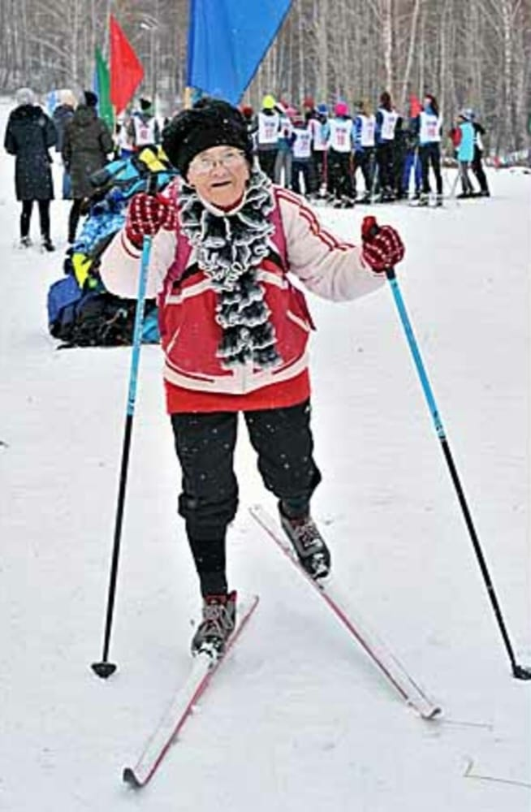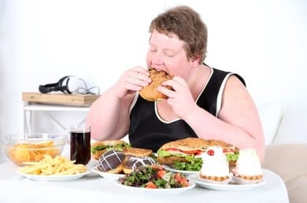
Рис. 3 Здоровый образ жизни. Рис. 4 Не здоровый образ жизни.

2. Виды сорта в школьной программе по физической культуре.
2.1 Анатомические данные и возможности растущего организма.

Рис. 5 Рост костного скелета у детей 11-18 лет (%).
Изменение темпов роста детей с возрастом меняется. Рост девушек растёт до 14 лет, а рост юношей до 13 лет.

Рис. 6 Увеличение массы у детей 11-18 лет (в %).
Периоды увеличения массы продолжаются у девушек до 13 лет, а у юношей развитие массы тела происходит до 15 лет, в последующем переходит к понижению увеличения массы тела.
Телосложение школьников.
Астенический тип
Грудная клетка уплощена спереди назад, вытянута, часто сужена книзу. Эпигастральный угол острый. Спина часто сутулая с резко выступающими лопатками. Живот впалый или прямой. Характерно выступание костей таза. Такие дети имеют удлиненные конечности, тонкий костяк. Подкожножировой слой крайне незначителен, поэтому хорошо виден костный рельеф - кости плечевого пояса и ребра. Мускулатура развита слабо.
Торакальный тип
Относительно узко сложенный тип. Грудная клетка цилиндрическая, реже слегка уплощена. Эпигастральный угол близок к прямому или прямой. Спина прямая, иногда с выступающими лопатками. Живот прямой. Мускулатура и подкожножировой слой развиты умеренно.
Мышечный тип
Данный тип характеризуется наличием массивного скелета с четко выраженными эпифизами, особенно в предплечье и коленном суставе. Грудная клетка округлая, цилиндрическая, одинакового диаметра по всей длине. Эпигастральный угол прямой. Спина прямая с нормально выраженными изгибами. Живот прямой с хорошо развитой мускулатурой. Значителен объем мышц. Жироотложение умеренное, костный рельеф сглажен.
Дигестивный тип
Представители этого типа имеют обильное жироотложение. Форма грудной клетки, как правило, коническая, короткая, расширена книзу. Эпигастральный угол тупой. Живот выпуклый, округлый с жировыми складками. Спина прямая или уплощенная. Скелет крупный, массивный. Мускулатура хорошо развита. Подкожно жировой слой образует складки на животе, спине, боках. Костный рельеф совершенно не просматривается.
Если телосложение школьника сочетает в себе черты двух смежных типов (имело переходный характер), то он относился к тому типу конституции, черты которого преобладают.
Рис. 7 Схематическое изображение основных типов телосложения у детей и подростков: а – астеноидный; б – торакальный; в – мышечный; г – дигестивный.
В период от 7 к 17 годам у школьников различных конституциональных типов происходит поступательное увеличение ростовых процессов массы костной ткани.
В интервале от 7 до 11 лет у мальчиков дигестивного и мышечного типов вес костной ткани достоверно превышает массу костной ткани мальчиков астеноидного и торакального телосложения.
Однако в период от 11 к 14 годам мальчики всех конституциональных типов по массе костной ткани мало отличаются друг от друга.
Кроме того, необходимо отметить, что у мальчиков астеноидноготипа сложения интенсивность ростовых процессов массы костной ткани после 15 лет все же выше, чем у мышечного.
У девочек, в отличие от мальчиков, масса костной ткани интенсивно растет от 7 до 13 лет, за исключением девочек астеноидного телосложения.
Причем, масса костной ткани девочек дигестивного типа от 7 до 11 лет достоверно превышает таковой показатель девочек остальных типов. Масса костной ткани девочек торакального и мышечного типов от 7 до 11 лет не различается. Самый низкий показатель массы костной ткани в период от 7 до 11 лет отмечается у девочек астеноидного типа сложения.
В пубертатный период от 12 к 14 годам девочки торакального типа имеют самые высокие значения массы костной ткани, по сравнению с девушками других конституциональных типов.
К 15 годам масса костной ткани девушек торакального и астеноидного типов сложения выравнивается, но после 16 лет масса костной ткани у девушек-астеноидов достоверно превышает таковую девушек торакального телосложения. У девушек мышечного и дигестивного типов сложения масса костной ткани в этом возрасте практически не увеличивается.

Рис. 8 Интенсивность телосложений у юношей от 11-18 лет.

Рис. 9 Интенсивность телосложений у девушек от 11-18 лет.

2.2 Полезные качества от физических упражнений.
Обычно, развивая физические качества, мы совершенствуем и функции организма, осваиваем определенные двигательные навыки.
Под качеством понимается такое свойство, которое выражается в способности выполнения не одной какой-нибудь узкой задачи, а более или менее широкого круга задач, объединенных психофизической общностью. Основные движения наиболее полно раскрывают эту общность качеств. Чем больше число двигательных условных рефлексов приобретает ученик, тем легче приобретаются навыки. А двигательный навык характеризуется объединением повышения точности и ритмичности движений, уменьшением времени на выполнение действия в целом, строгой системностью в движениях, слаженностью различных систем организма.
При хорошем развитии быстроты, силы, ловкости, выносливости у школьника улучшаются его качества при выполнении различных видов упражнений и видов спорта. Развивая эти качества,у подростка изменяются к лучшему показатели общей физической подготовки.
Она в значительной степени определяется морфологическими особенностями и функциональным состоянием всего организма и отдельных его систем, и в первую очередь - сердечно-сосудистой и дыхательной систем.
Физическое качество — это совокупность биологических и психических свойств личности человека, выражающие его физическую готовность осуществлять активные двигательные действия.
Быстрота — это способность человека выполнять двигательные действия в минимальное для данных условий время, без снижения эффективности техники, выполняемого двигательного действия.
Быстрота делиться на 2 группы:
1) быстрота одиночного движения (бег, виды легкой атлетики, велоспорт, бокс, виды единоборств, спортивные игры);
2) быстрота двигательных реакций — это процесс, который начинается с восприятия информации побуждающих действия и заканчивается с началом ответных реакций.
Ловкость — это способность человека решать двигательную задачу за короткий период обучения, а также перестраивать свои двигательные действия, в изменяющихся внешних условиях.
Ловкость делиться на две группы:
1) статическое равновесие (без перемещения);
2) динамическое равновесие (с перемещением) (подвижные и спортивные игры, прыжки в воду, виды единоборств, большой и настольный теннис, виды танцев, акробатика, легкая атлетика, хоккей).
Сила — это способность человека преодолевать внешние и внутренние сопротивления, по средству мышечных напряжений.
Различают:
1) абсолютная сила — это величина максимальных усилий;
2) относительная сила — это величина абсолютной силы отнесенная на килограмм массы тела(тяжёлая атлетика гиревой спорт (штанга), метания ядра (копья, диска), армрестлинг (борьба на руках)).
Гибкость — это способность человека выполнять движения с максимальной амплитудой.
Различают:
1) активная гибкость — увеличение амплитуды за счет напряжения мышц;
2) пассивная гибкость — амплитуда достигается за счет внешних растягивающих сил(гимнастика, акробатика, йога).
Выносливость — это способность человека противостоять утомлению, выполнять работу без ее эффективности.
Виды выносливости:
1)Общая - способность спортсмена продолжительное время выполнять различные по характеру виды упражнений;
2)Скоростная - способность человека выполнять упражнения высокой интенсивности в течение заданного времени;
3)Силовая - способность преодолевать заданное силовое напряжение в течение определенного времени;
4)Специальная - способность человека выполнять упражнения высокой интенсивности в определенном виде спортивной деятельности(футбол, бег, водное поло, лыжный бег, стрельба, велогонки).

2.3 Школьный урок по физической культуре, воздействует на развитие разных групп мышц.
В различных школьных видах спорта участвуют разные группы мышц человека:
Плавание – один из самых полезных видов спорта, ведь здесь мягкая нагрузка. Главное достоинство плавания – это работа практически всех мышц тела. Тело развивается гармонично и одновременно. Но больше всего нагрузка идет на руки, особенно на плечи и спину. Так что для парней это один из лучших вариантов стать широкоплечим атлантом.
Футбол – развитие мышц в нижней части тела (мышцы задней поверхности бедра, ягодицы) и верхней части тела (мышцы корпуса)
Баскетбол– развиваются:большая грудная мышцы, широчайшая мышца спины, четырехглавая мышца бедра, мышцы пресса.
Волейбол – развитие силы мышц туловища, рук, плечевого пояса, пальцев, а также мышц ног – стопы, голени и бедер.
Бег - центральные и косые мышцы пресса. Они сокращаются, чтобы поддерживать в тонусе организм. Межреберные мышцы находятся между ребер и приводятся в тонус, когда вы дышите во время пробежки. Икроножные мышцы. Икроножные мышцы состоят из икроножной и камбаловидной мышцы, и работают при движение пальцев ног.
Лёгкая атлетика–развиваются все части тела, икроножные мышцы, голень, мышцы верхнего и нижнего пресса, обьём легких, руки, нижняя часть спинных мышц, плечи. В беговых дисциплинах большую нагрузку получают именно сердечная мышца и икры.
Лыжная подготовка – развиваются сердечная мышца, мышечных групп ног, рук, туловища.

Таблица 1. Учебные нормативы по усвоению навыков, умений, развитию двигательных качеств у школьников 5-7 классов в начале и в конце учебного года.
Нормативы по ОФП | Класс | Результаты (мальчики)
 |  | Начало учебного года (лучш. рез. / слаб рез.) | Конец учебного года  (лучш. рез. / слаб рез.)
Бег 30 м. (сек.) | 5 | 5.6 / 6.2 | 5.3 / 6.0
 | 6 | 5.3/ 5.8 | 5.1/ 5.3
 | 7 | 5.2/ 5.6 | 5/ 5.2
Бег 60 м. (сек.) | 5 | 10.8/ 11.8 | 9.7/ 11.3
 | 6 | 9.9 / 11.4 | 10 / 11
 | 7 | 10.2/ 10.8 | 9.8/ 10.5
Прыжок в длину с места (см) | 5 | 165/ 150 | 167/ 153
 | 6 | 170 / 145 | 175/ 155
 | 7 | 180/ 160 | 188 / 167
Прыжки со скакалкой (раз в 1’) | 5 | 110 / 100 | 115/ 100
 | 6 | 115 / 105 | 117 / 108
 | 7 | 120/ 105 | 125/ 115
Поднимание туловища (раз за 1’) | 5 | 25 / 22 | 28/ 25
 | 6 | 27/ 24 | 30/ 26
 | 7 | 32 / 26 | 34/ 29
Отжиманияв упоре лежа (раз) | 5 | 12/ 8 | 15 / 10
 | 6 | 15/ 10 | 17 / 12
 | 7 | 20 / 18 | 22/ 18

Таблица 2. Учебные нормативы по усвоению навыков, умений, развитию двигательных качеств у школьников 8-11 классов в начале и в конце учебного года.
Нормативы по ОФП | Класс | Результаты (юноши)
 |  | Начало учебного года | Конец учебного года
Бег 60 м. | 8 | 9.7/ 10.2 | 9.5 / 9.8
 | 9 | 9.4/ 10 | 8.8/ 9.5
 | 10 | 9/ 9.4 | 8.6/ 9
 | 11 | 8.7 / 9.2 | 8.4/ 8.8
Прыжок в длину с места (см) | 8 | 190/ 175 | 205/ 185
 | 9 | 210 / 190 | 220/ 197
 | 10 | 220 / 208 | 225/ 215
 | 11 | 222 / 215 | 230/ 222
Прыжки со скакалкой (раз в 1’) | 8 | 127/ 110 | 132/ 117
 | 9 | 130/ 120 | 132/124
 | 10 | 135/ 125 | 140/ 128
 | 11 | 140/ 130 | 143/130
Поднимание туловища (раз за 1’) | 8 | 33 / 30 | 37 /34
 | 9 | 42 / 40 | 45 /40
 | 10 | 44 / 40 | 45 / 42
 | 11 | 45 / 40 | 46 / 45
Отжимания в упоре лежа (раз) | 8 | 25 / 22 | 28 / 25
 | 9 | 28/ 24 | 30 / 25
 | 10 | 30/ 25 | 33 / 26
 | 11 | 35 / 26 | 35/ 27

По данным таблицам, были получены результаты, что с возрастом у занимающихся мальчиков и юношей организм развивается, и со временем улучшаются результаты показателей в выполнении нормативов. У ребят часто болеющих и не посещающих уроки физкультуры нормативы ниже среднего. Для улучшения и проверки
3. Питание и его особенности для организма учащихся.
3.1 Школьное питание и как оно полезно организму учащихся.
Чтобы рассмотреть правильное питание у школьников, было взято меню из школьного горячего питания на 5 дней.
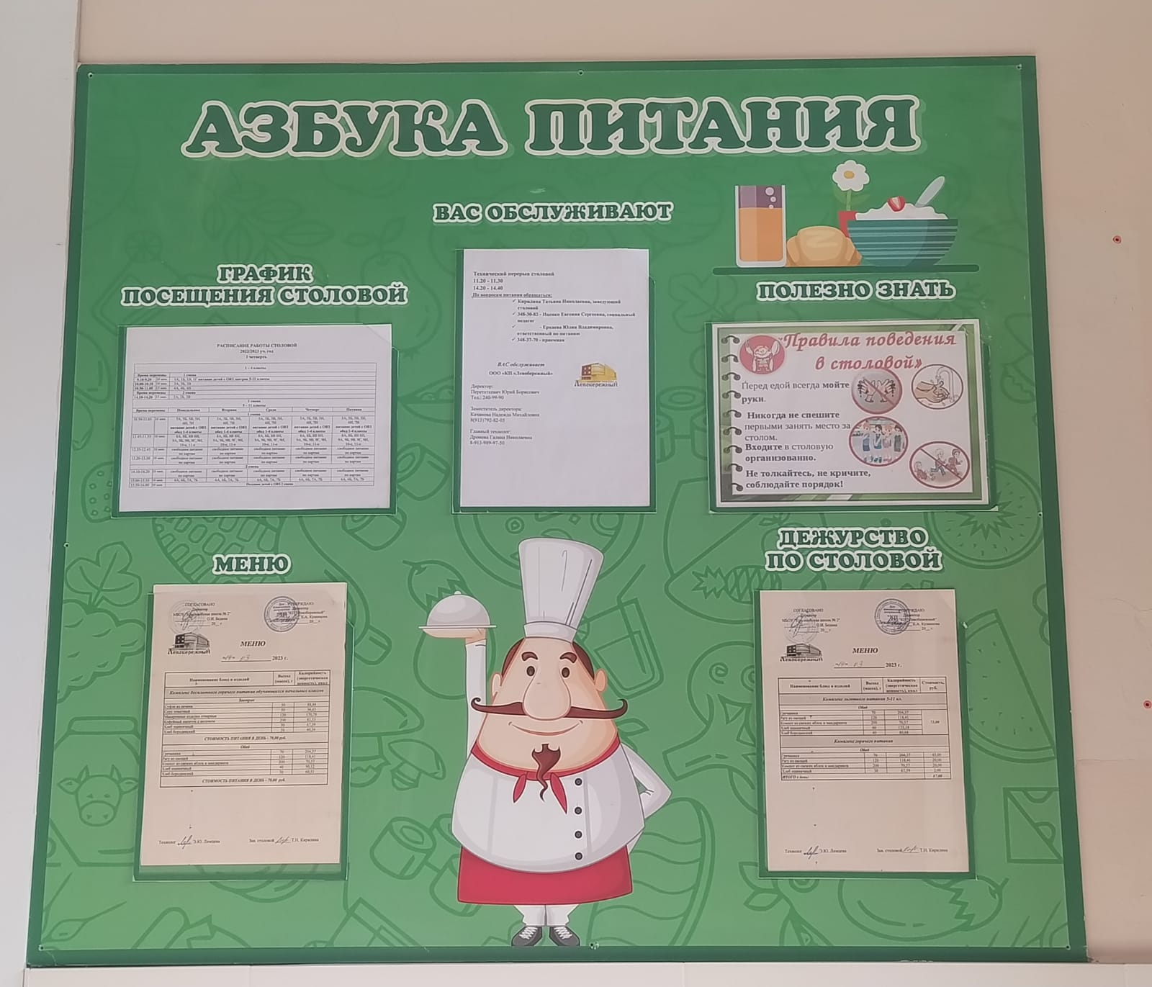
Рис. 10 Стенд «Азбука питания» в школе.

Таблица 3. Критерии здорового образа жизни школьника, правильное питание.
Критерии оценки | 5 – 7 классы (11-13 лет) |  | 8 – 11 классы (14 – 18 лет)
 | Мальчики | Девочки | Юноши | Девушки
Белки, г. | 90 | 82 | 98 | 90
Жиры, г. | 92 | 84 | 100 | 90
Углеводы, г. | 390 | 355 | 425 | 360
Энергетическая ценность, ккал. | 2750 | 2500 | 3000 | 2600

За сутки школьник должен съедать определённое количество белков, жиров, углеводов и калорий. В таблице представлены питательные вещества в определённых количествах для данного пола и возраста учеников.

Рис. 13 Энергетическая ценность комплекса горячего питания на 5 дней (в %).
Энергетическая ценность пищи должна составлять:
- На завтрак – 25% суточного калоража;
- На обед – 35%;
- На второй завтрак или полдник – 15%;
- На ужин – 25%.
Комплекс школьного горячего питания в энергетической ценности составляет в среднем 18,9 % для всех классов. По данным диетологов и роспотребнадзора 1-й и 2-й завтраки (суммарно) составляют 20-30%. Соответственно школьное питание полезно и хорошо влияет на организм учащегося в школьное время.
3.2 Вредное питание и его свойства на организм человека.
Актуальность проблемы питания связана с тем, что многие нарушения питания оказывают неблагоприятное воздействие на организм человека, увеличивая риск развития основных социально-значимых заболеваний.
Питание современного человека, как, в общем, и всё в нашей жизни, претерпело существенные изменения. Во-первых, изменился темп жизни. На нормальный приём пищи зачастую просто не хватает времени. И в результате, пищевой рацион строится из сплошных перекусов и перехватов, набегу или в перерывах между срочными делами. Во-вторых, появляются новые технологии и новые продукты питания, некоторые из которых просто вредны, другие нежелательны, третьи можно употреблять с оговоркой.
К первой группе, то есть, к безусловно вредным, относятся продукты, содержащие генетически модифицированные компоненты, неконтролируемое потребление которых может иметь непредсказуемые последствия в будущем, поэтому от них следует оградить в первую очередь детей.
Ко второй группе можно отнести фаст-фуды (продукты быстрого питания), которые, к сожалению, стали неотъемлемой частью современного мира. У нас эти продукты также начинают занимать лидирующее место в питании некоторых категорий населения, вытесняя веками сложившиеся традиции и привычные всем и, конечно, более здоровые продукты. К фаст-фудам относятся бутерброды, пирожки, сдобные булочки, сосиски в тесте, пицца, хот-доги и гамбургеры, картофель фри, чипсы, лапша и картофельное пюре быстрого приготовления типа «Роллтон», а также сухие завтраки. Все врачи и диетологи считают их «вредными» продуктами, опасными для здоровья взрослых и тем более детей, хотя именно детям большинство этих продуктов и покупают. Питаться ими регулярно никак нельзя. Это может привести к очень нехорошим последствиям.
Ещё одно нарушение в питании сводится к неправильному режиму приёма пищи. Как оказалось, все ферментные системы нашего организма имеют собственный биоритм, согласно которому они более активны в первую половину дня. Это касается ферментов, расщепляющих белки, а также процессов усвоения глюкозы из крови. Установлено, что поздний приём пищи способствует чрезмерному синтезу атерогенного холестерина и повышению массы тела.
Есть ещё одно направление, связанное с нарушением питания, о котором обязательно следует сказать, так оно также чревато различными проблемами со здоровьем. Речь идет о широком распространении различных диет, которые, в основном, направлены на снижение массы тела любой ценой. Многие из этих диет просто опасны, особенно для растущих организмов. Одни из них предлагают полный отказ от жиров, что приводит к ослаблению иммунной системы (жиры и углеводы принимают самое непосредственное участие в формировании таких важных составляющих иммунной системы как макрофаги и лимфоциты) и нарушению гормонального фона. Другие предлагают супернагрузку белками, что также очень вредно, так перегружаются органы пищеварения и выделения. И вообще, большинство диетологов считают, что соблюдение любой диеты – это серьезный стресс для организма.
Намного целесообразнее постепенно менять свой рацион, стараясь делать его сбалансированным и рациональным. В случае если вы недовольны свой фигурой, нужно, прежде всего, исключить из рациона избыток углеводов, отказаться от позднего ужина, увеличить двигательную активность. Можно практиковать разгрузочные или постные дни.
3.3 Полезное питание.
Чтобы заняться своим здоровьем и укрепить иммунитет, основой вашего рациона должны стать любимые продукты полезных микроорганизмов, живущих в нашем кишечнике.
- Полезны все овощи - они богаты клетчаткой, витаминами, минералами, содержат пектины, полезны гречка, просо, овес, пшеница, бездрожжевой ржаной и отрубной хлеб. В них особенно велико содержание витаминов группы В и клетчатки.
- Кисломолочные продукты поддерживают здоровые бактерии и способствуют их размножению.
- Картофель полезнее запекать. При таком способе приготовления крахмал отлично переваривается и не бродит, сохраняется весь запас калия, который стимулирует перистальтику кишечника и незаменим для работы сердца.
- Ягоды и фрукты - в них содержится большое количество ферментов для переваривания пищи, органических кислот, пигментов, витаминов и минералов.
- Полезны овощные салаты с растительным маслом и лимонным соком, которые помимо всего прочего обладает отличным желчегонным эффектом, а желчь, в свою очередь, является натуральным кишечным антибиотиком.
- Очень полезны семечки подсолнуха и тыквы, грецкие, кешью и другие орехи.
- Не забывайте также про рыбу, морепродукты и рыбий жир, которые являются важным источником полиненасыщенных жирных кислот и йода, поддерживают иммунитет и предупреждают развитие атеросклероза.
Благодаря такому питанию вы значительно улучшите состояние иммунной системы вашего организма, подарите своей коже молодость и свежесть, а фигуре стройность и красоту. Наличие большого количества клетчатки в пище позволит кишечнику своевременно удалять все продукты распада и будет способствовать размножению нормальной микрофлоры, что очень важно для сохранения здоровья и укрепления иммунитета.
Выводы
Таким образом, спорт и физическая культура являются многофункциональным механизмом оздоровления людей, самореализации человека, его самовыражения и развития.
Физические упражнения, как основное средство физического воспитания, формирует здоровую, активную, сильную личность. Поэтому уроки физической культуры в школе очень важны. Но их недостаточное количество не может полностью компенсировать дефицит двигательной деятельности у школьников. В связи с этим ученики должны посещать спортивные секции. Определиться с выбором вида спорта школьнику, должны помочь родители и тренера. Причем, в первую очередь необходимо учитывать желания, интересы и стремления ребенка.
Занятия физической культурой и спортом способствует тому, чтозанимающиеся, направляют всю свою энергию на совершенствование своих двигательных и функциональных возможностей, а свободное время школьник заполнит тренировками. Это дает возможность уменьшить распространение вредных привычек у подростков, тем самым укрепит здоровье учащихся.
Занятия физической культурой и спортом должны быть не заменимыми составляющими ежедневной жизни общества. Так как, двигательная активность определяющий фактор здорового образа жизни.

Литература
- https://otherreferats.allbest.ru/sport/00084588_0.html
- http://mo-balkanskiy.ru/?p=12306
- https://medaboutme.ru/articles/bolezni_nezdorovogo_obraza_zhizni/
- https://урок.рф/library_kids/izuchenie_posledstvij_vozdejstviya_nepravilnogo_obr_200714.html
- https://ktonazdorovogo.ru/fizicheskie-kachestva-cheloveka-bystrota-lovkost-sila-gibkost-i-vynoslivost.html
- Левушкин С.П. Стандарты физической подготовленности школьников г. Ульяновска / С.П. Левушкин, О.Ф. Жуков. - Ульяновск: УИПК ПРО, 2004. - 32 с.
- Основные закономерности и типологические особенности роста и физического развития / В.Д. Сонькин [и др.] // Физиология развития ребенка: теоретические и прикладные аспекты. - М.: Образование от А до Я, 2000. - С. 31-59.
- Изаак С.И., Панасюк Т.В., Тамбовцева Р.В. Конституциональный фактор роста и созревания ребенка // Физиология человека. – 2001. – Т.26, №6. – С. 29-37.
- Никитюк Б.А. Интеграция знаний в науке о человеке. – М.: Спортакадемпресс, 2000. – 440 с.
- http://minzdrav.gov.by/en/dlya-belorusskikh-grazhdan/profilaktika-zabolevaniy/zdorovoe-pitanie/problemy-sovremennogo-pitaniya.php

